Başlık

Hazırlayan(lar)
Adı Soyadı Numarası
Adı Soyadı Numarası

Danışmanı: Unvanı Adı Soyadı

Lisans programı zorunlu Mühendislik Tasarımı I raporudur.

Bursa Uludağ Üniversitesi
Mühendislik Fakültesi
Elektrik-Elektronik Mühendisliği Bölümü

Ay, Yıl
Bursa Uludağ Üniversitesi
Mühendislik Fakültesi
Elektrik-Elektronik Mühendisliği Bölümü

“Bursa Uludağ Üniversitesi Elektrik-Elektronik Mühendisliği Bölümü Lisans Programı Mühendislik Tasarımı I Rapor Kılavuzunda belirlenen kriterlere uygun olarak hazırladığım bu raporda, başkalarının çalışmalarından yararlandığım yerlerde bilimsel normlara uygun olarak atıfta bulunduğumu ve kaynakçaya eklediğimi, çalışmalarda elde edilen verilerde tahrifat yapmadığımı ve bilimsel etik ilkelerine riayet ettiğimi beyan ederim.”

Öğrenci(lerin)
Adı Soyadı Numarası İmzası
………………………………………… ……………………… ……….. ………………………………………… ……………………… ………..
………………………………………… ……………………… ………..
………………………………………… ……………………… ………..
………………………………………… ……………………… ………..

ÖNEMLİ NOTLAR

- Bu şablonda siyah renkli bilgiler sabit olup, tüm öğrencilerde aynı şekilde olmalıdır ve kırmızı renkli bilgiler kılavuz amaçlı olup silinmeye/değiştirilmeye tabidir.

- Başlıklar, Stiller Grubundan Başlık stili ile oluşturulmuştur. Düz metin yazarken başlık stili ile yazılmamasına dikkat edilmelidir.

- Kenar boşlukları bu şablondaki gibi sol 3,5 cm, sağ 1,5 cm, üst ve alt 2,5 cm olmalıdır. Ana metin (ilk bölümden kaynakçaya kadar) Times New Roman, 12 punto, iki yana yaslı, 1.5 satır aralığı ile oluşturulmalıdır.

- Yazmaya başlamadan önce ve yazarken sık sık Tümünü Göster’i () aktif/pasif konuma getirerek nerelerde sayfa/bölüm sonu olduğuna dikkat ediniz ve yazarken imleci ona göre konumlandırınız.

- Yapılan değişiklikleri kaybetmemek için dosyanızı belirli aralıklarla kaydediniz.

- Bu şablon ve raporun son hali .pdf formatında farklı kaydedildiğinde oluşturulan tüm bağlantılar tıklanabilir olmalıdır.

- Word’ü etkin kullanarak raporun bu şablondaki gibi oluşturulabilmesi için Eklerde verilen uygulamalarla birlikte şablon üzerinde azami 10 saat çalışma yeterli olacaktır.

- Varsa tüm tablo, şekil ve denklemlere metin içerisinde Çapraz Başvuru ile atıfta bulunularak açıklama yapılmalıdır.

- Kaynakçada verilen tüm kaynaklar metin içerisinde atıf verilmelidir.

Özet

300 kelimeyi aşmadan yaklaşık yarım sayfada tüm çalışma özetlenmelidir.

Anahtar Kelimeler:
A, B, C…
Grafik Özet
Konunun literatürdeki örneklerini grafik özet olarak düzenleyiniz (Bilgi için tıklayınız.)
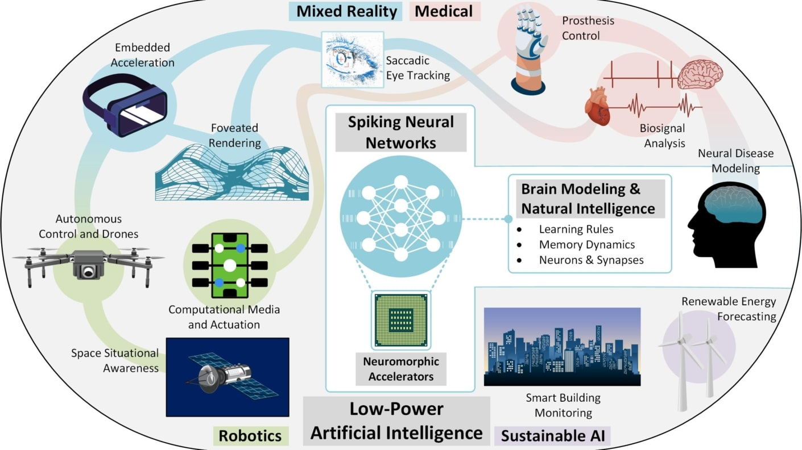
- Tasarımın Amacı ve İçeriği
(Tasarımın ortaya çıkış nedeni ve hikayesi ilk paragrafta kısaca açıklanmalıdır. Tasarımın amaçları, hedeflenen çıktıları, konunun içeriği ve sınırları açık ve net bir şekilde ayrı ayrı kısa paragraflarda ve tek sayfa olacak şekilde verilmelidir.)

- Literatür Taraması
(Bu bölümde tasarım konusu ile ilgili literatürdeki araştırmalara yer verilmelidir. Tasarım konusu ile ilgili benzer çalışma örnekleri veya mevcut ürünler tartışılmalıdır.)

- Uygulanan Yöntemler ve Araştırma Teknikleri
(Belirlenen hedeflere ulaşmak için kullanılacak araç, malzeme, teknik ve yöntemler anlatılır.)

- Genel Değerlendirme
(Bu bölümde elde edilen tasarımın işlevselliği, ekonomisi ve/veya uygulanabilirliği açısından genel bir değerlendirmesi sunulmalıdır.)

- Gelecek Tasarım Konusu
(Bu çalışma kapsamında literatürde farklı yöntemler ve/veya uygulamalar ele alınmıştır. Konunun literatürdeki güncel yöntem veya uygulamalarından bir tanesi seçilmelidir. Konunun neden seçildiği gerekçeli olarak tartışılarak Mühendislik Tasarımı II’de ele alınmak üzere sunulmalıdır.)

- Kaynakça
(Çalışmada kullanılan referanslar aşağıdaki formata uygun olarak yazılacaktır.)(En az bir derleme makale ve bir lisansüstü tez olmak üzere en az 15 atıf verilmelidir)

[1] Udd, E., Schulz, W. L., Seim, J. M., Haugse, E. D., Trego, A., Johnson, P. E., ... & Makino, A. (2000, June). Multidimensional strain field measurements using fiber optic grating sensors. In Smart Structures and Materials 2000: Sensory Phenomena and Measurement Instrumentation for Smart Structures and Materials (Vol. 3986, pp. 254-262). SPIE.
[2] M. Koc, T. Sun, and J. Wang, "Performance improvement of direct torque controlled interior mounted permanent magnet drives by employing a linear combination of current and voltage based flux observers," IET Power Electronics, vol. 9, pp. 2052-2059, 2016.

Özgeçmiş
Kimlik Bilgileri
Adı Soyadı :
T.C. No :
Doğum Yeri :
Doğum Yılı :

İletişim Bilgileri
E-posta : @ogr.uludag.edu.tr dışında sürekli kullandığı bir e-posta (ör: gmail)
Telefon 1 :
Telefon 2 :
Adres :

Eğitim Bilgileri
Lise : (Kurum Adı, Şehir, Mezuniyet Yılı, Not Ortalaması)
Lisans : (Güncel Ağırlıklı Genel Not Ortalaması, Öngörülen Mezuniyet Yılı)

Mesleki Bilgi, Beceri ve Seviyesi (Çok İyi: 5, İyi: 4, Orta: 3, Zayıf: 2, Çok Zayıf: 1)
- MS-Ofis Programları (Word, Excel) Seviye: (5, 4, 3 ,2 ,1)
- MATLAB-Simulink Seviye: (5, 4, 3 ,2 ,1)
- C Programlama Dili Seviye: (5, 4, 3 ,2 ,1)
- PLC Seviye: (5, 4, 3 ,2 ,1)
- Diğer Seviye: (5, 4, 3 ,2 ,1)

Proje, Tasarım, Sertifika
- Tasarım / Bitirme Projesi Başlığı
- Lisans programında veya dışında tasarımı gerçekleştirilen projeler varsa belirtilmelidir.
- Ör: İş Sağlığı ve Güvenliği Sertifikası
- Staj

